Este documento registra las decisiones del protocolo mínimo que definimos para el primer prororipo que rutee.

HTTP como primera opción

La versión actual del protocolo es muy simple (y altamente mejorable) pero permite, por http, enviar mensajes, pedir mensajes recibidos, o las dos cosas en un sólo request.

Para recibir mensajes se indica un ID (previamente otorgado por el server) en el request. El servidor almacena los mensajes recibidos y entrega a cada uno por ID según corresponda.

Para enviar mensajes no es necesario el ID, sólo debe enviarse la versión JSON de los mensajes a enviar y el server se encarga del ruteo.

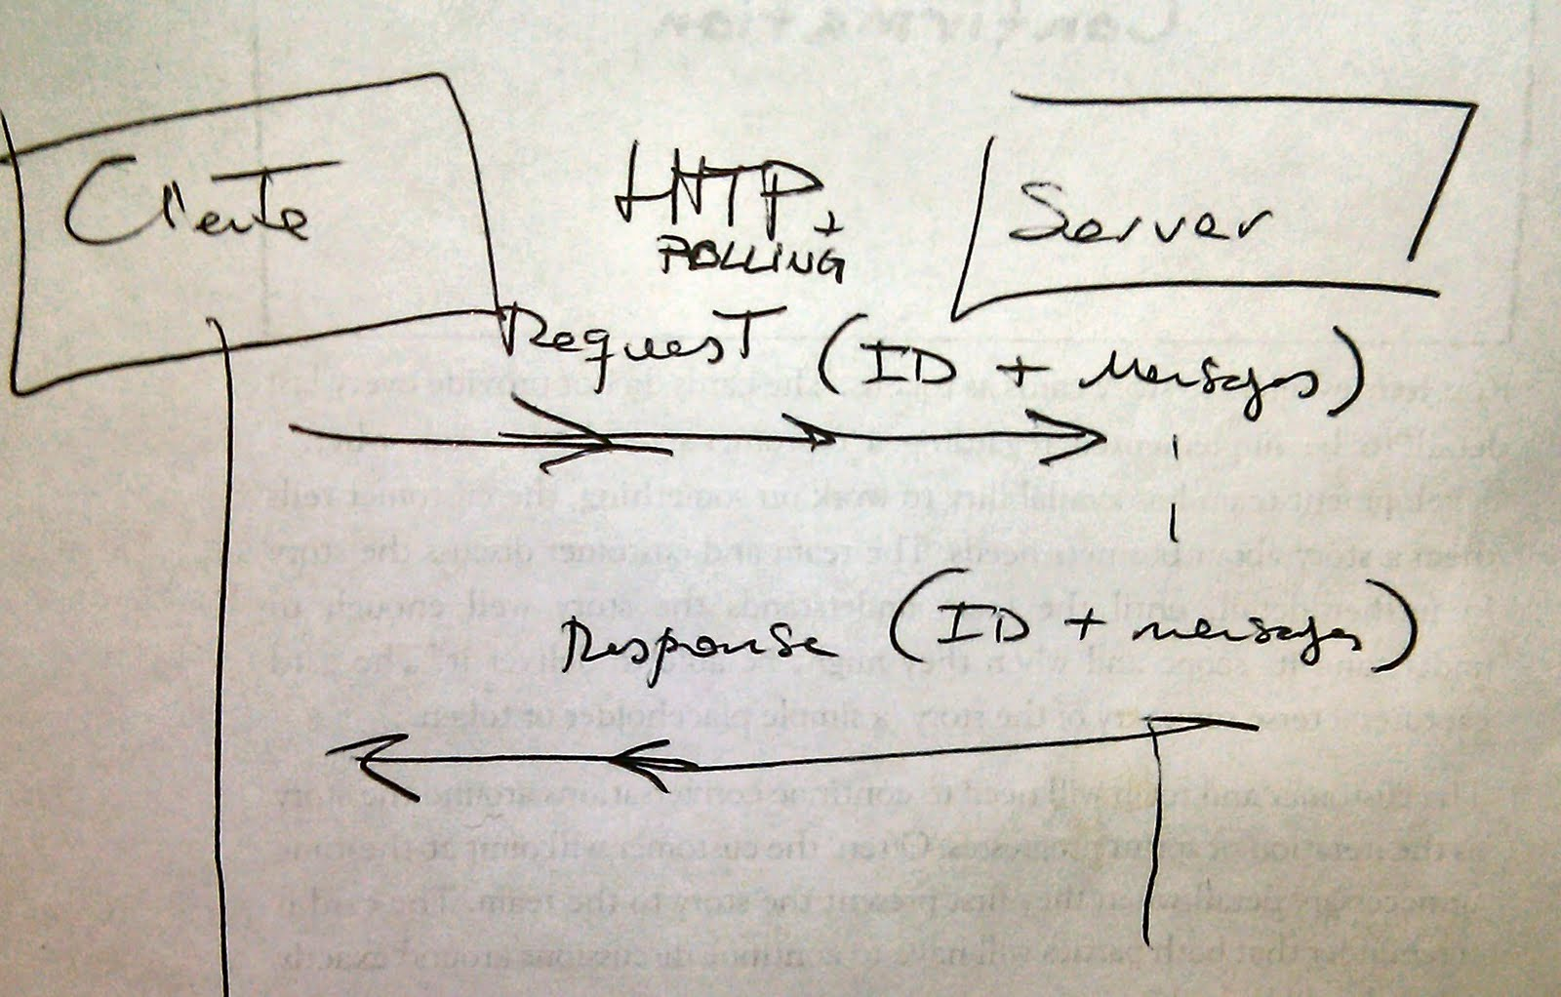

Tags como primera opción

Elegimos el sistema de tags para determinar a quienes va dirigido un mensaje. La idea es que en vez de utilizar direccionamiento unívoco, se utilicen tags sobre los mensajes para determinar a quienes le interesan.

- Un cliente interesado en recibir cierto tipo de mensajes debe indicarselo al servidor publicando los tags que le interesan (no es necesario si no recibe mensajes).
- El servidor asignará un ID para esos tags y almacenará todo mensaje que ande dando vueltas con los tags indicados.
El servidor responderá publicando sus tags como resultado de todos los tags de los demás clientes conectados.
- El cliente solicitará los mensajes nuevos que el servidor recibió mientras el cliente no estaba conectado usando el ID asignado
- El servidor enviará todos los mensajes que acumuló desde el último pedido del cliente, y los eliminará localmente (para hacer espacio)
- Cuando el cliente lo determine cierra la comunicación enviando un mensaje de cierre
- El servidor libera el ID y elimina los mensajes que tuviera para ese cliente

Estos pasos se manejan dentro del protocolo Vortex como mensajes normales, sólo que tagueados con la palabra “MeTaMenSaJe_Vortex” (sin las comillas). Este tag tiene un significado especial ya que sirve internamente para el ruteo.

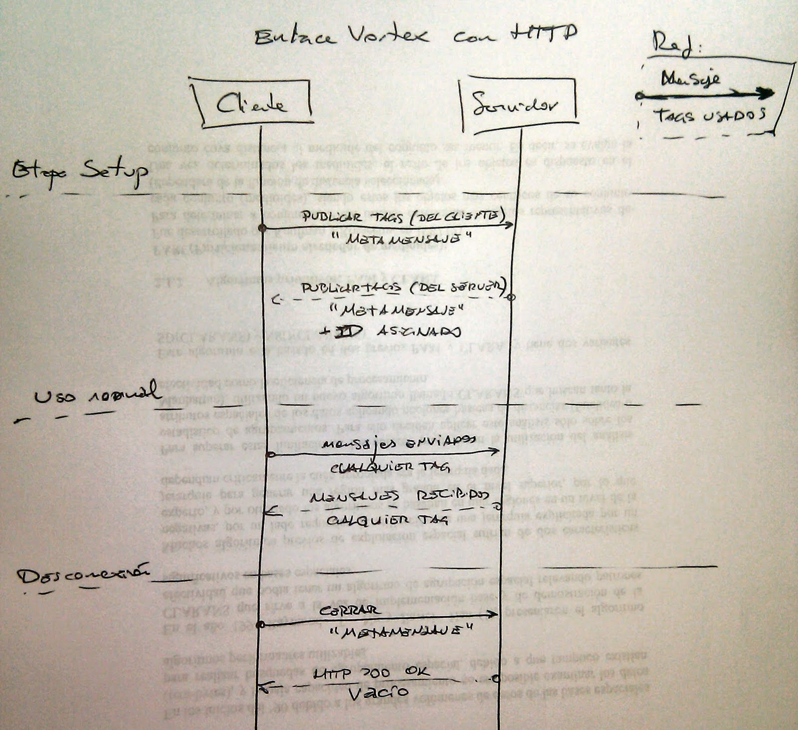

Nota respecto al metamensaje: Es el único mensaje que se envía aunque no sea solicitado.
Este tipo de mensaje por ser de control del ruteo debe ser enviado antes de saber nada del otro lado de la comunicación, y por lo tanto se envía aunque no se sepa los tags de antemano.
El resto de los mensajes (los normales) se deben enviar sólo si el cliente solicitó publicando tags coincidentes con el mensaje.

Comunicaciones por HTTP

Todas las comunicaciones en este momento se hacen con el server mediante requests HTTP.
La dirección de un server andando para probar es (http://kfgodel.no-ip.info/vortex/controllers/main), con esa URL se pueden realizar pruebas con el server hecho en JAVA que rutea como se indica en este doc.

WrapperHttp
Todos los mensajes que se envíen tienen que ir por POST con el parámetro: mensajeVortex, el cual es un String en formato JSON que representa a un objeto WrapperHttp:

- WrapperHttp:
- id: Long (que indica el identificador dado por el server)
- mensajes: String (otro JSON con los mensajes que el server debe rutear)

La función de este objeto es servir de contenedor HTTP de los mensajes Vortex, con lo mínimo para poder tener un ruteo. El servidor responde con objetos del mismo tipo (o sea un JSON que representa un WrapperHttp con las respuestas).

El wrapper tiene como atributo “mensajes” un JSON que representa la lista de los mensajes vortex que se quieran enviar al server.

Cada mensaje vortex tiene tiene tres atributos necesarios (id del mensaje, destino como tags, y contenido). Los metamensajes son mensajes vortex cuyo contenido es otro JSON que representa un metamensaje (ver la imagen para entender):

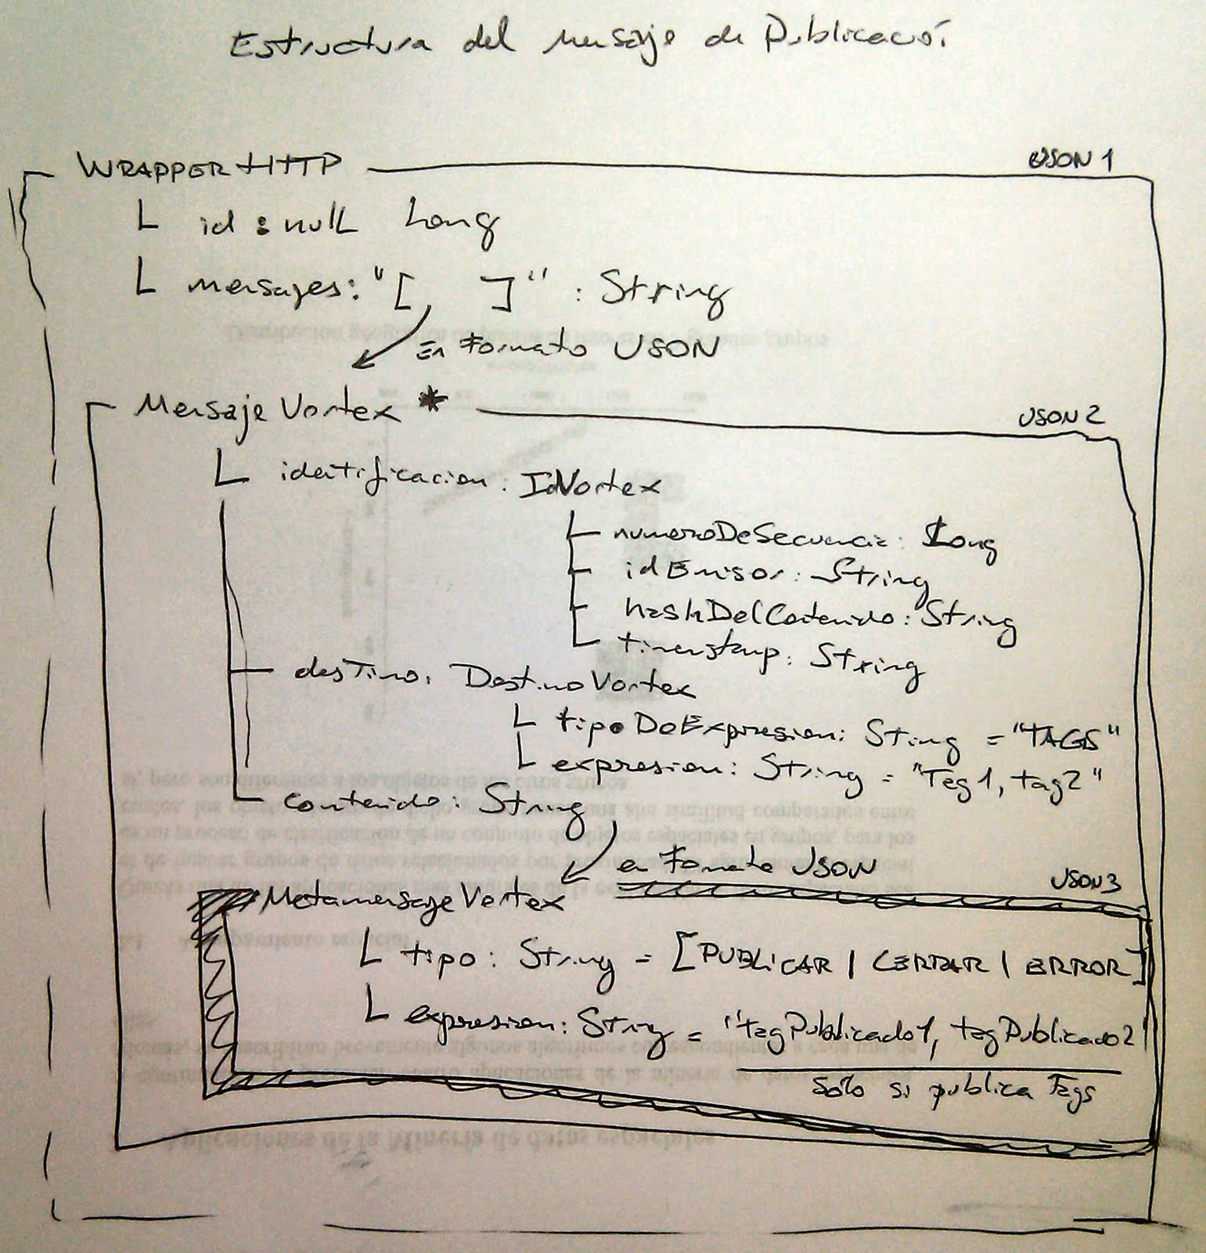

Como puede verse en la imagen existen al menos 3 niveles de interpretación JSON: el wrapper http, la lista de mensajes vortex, y a su vez este, puede tener contenido como el metamensaje también como un String JSON.

UPDATE:
Modificamos cómo se escribe la lista de tags para que sea parseable también como lista de Strings en formato JSON (que simplifica los casos de parseo).
Entonces pasaría a ser:
- DestinoVortex
- expresion: String = [ “tag1”, “tag2” ]

Lo mismo pasa con el MetamensajeVortex. La expresión de los tags publicados es una lista expresada con JSON.

Ejemplo concreto de comunicación: Publicación del tag “MiTag”, envío y recepción de mensaje

1. Una vez levantado el servidor, el cliente desea recibir mensajes con el tag “MiTag”, envía el request por POST de publicación de tag en el parámetro “mensajeVortex” con el siguiente valor:

{"id":null,"mensajes":"[{\"contenido\":\"{\\\"tipo\\\":\\\"PUBLICAR\\\",\\\"expresion\\\":\\\"MiTag\\\"}\",\"destino\":{\"expresion\":\"MeTaMenSaJe_Vortex\",\"tipoDeExpresion\":\"TAGS\"},\"identificacion\":{\"timestamp\":1,\"hashDelContenido\":\"hash\",\"idDelEmisor\":\"idEmisor\",\"numeroDeSecuencia\":1}}]"}

En el wrapper no indica ID, y como único mensaje envía la publicación del tag “MiTag”.

2. El servidor devuelve en el contenido de la response HTTP:
{"id":3,"mensajes":"[{\"contenido\":\"{\\\"tipo\\\":\\\"PUBLICAR\\\",\\\"expresion\\\":\\\"MeTaMenSaJe_Vortex\\\"}\",\"destino\":{\"expresion\":\"MeTaMenSaJe_Vortex\",\"tipoDeExpresion\":\"TAGS\"},\"identificacion\":{\"timestamp\":1314333219972,\"hashDelContenido\":\"11e304c2\",\"idDelEmisor\":\"83e7476ee18cf25\",\"numeroDeSecuencia\":2}}]"}

Donde asigna el ID 3 al cliente, e indica los tag que publica él mismo (en este caso sòlo el tag de metamensaje).

3. Un tercero envía al servidor un mensaje con el tag “MiTag” sin identificarse y el contenido “contenido” a modo de prueba:
{"id":null,"mensajes":"[{\"contenido\":\"contenido\",\"destino\":{\"expresion\":\"MiTag\",\"tipoDeExpresion\":\"TAGS\"},\"identificacion\":{\"timestamp\":1,\"hashDelContenido\":\"hash\",\"idDelEmisor\":\"idEmisor\",\"numeroDeSecuencia\":1}}]"}

El servidor no le envía contenido en la response por que no indica ID como para recibir mensajes.

4. El cliente inicial quiere sabe si recibió mensajes nuevos, envía un request con el wrapper indicando el ID previo pero sin mensajes para enviar:
{"id":3,"mensajes":null}

5. El servidor busca en los mensajes para el ID 3, y encuentra el enviado previamente que aún no entregó al cliente. En el cuerpo de la response agrega ese mensaje entre los pendientes de entrega, y lo elimina de futuras entregas:
{"id":3,"mensajes":"[{\"contenido\":\"contenido\",\"destino\":{\"expresion\":\"MiTag\",\"tipoDeExpresion\":\"TAGS\"},\"identificacion\":{\"timestamp\":1,\"hashDelContenido\":\"hash\",\"idDelEmisor\":\"idEmisor\",\"numeroDeSecuencia\":1}}]"}

6. El resto de la comunicación sigue normal hasta que el cliente decide cortar la comunicación con el server e indica el mensaje de cierre:
{"id":3,"mensajes":"[{\"contenido\":\"{\\\"tipo\\\":\\\"CERRAR\\\",\\\"expresion\\\":null}\",\"destino\":{\"expresion\":\"MeTaMenSaJe_Vortex\",\"tipoDeExpresion\":\"TAGS\"},\"identificacion\":{\"timestamp\":1,\"hashDelContenido\":\"hash\",\"idDelEmisor\":\"idEmisor\",\"numeroDeSecuencia\":1}}]"}

El servidor no responde nada en el contenido ya que no hay má receptor.

